Descripción
Este procedimiento describe los pasos a seguir para la inclusión o eliminación de personas autorizadas para conectarse a la red de comunicación del Poder Judicial a través de un servicio de Internet estableciendo una red privada virtual (VPN).
Una red privada virtual (VPN) es una tecnología de red de computadoras que permite una extensión de la red de área local (LAN) sobre una red pública o no controlada como Internet, de esta manera el computador o dispositivo móvil que se conecte podrá acceder a todos los servicios y aplicaciones como si estuviera conectado localmente en su oficina.
Lo anterior implica que la máquina a conectar a través de Internet con un VPN pasa a ser un miembro de la red local interna del Poder Judicial, razón por la cual el servicio es restringido por seguridad y por capacidad de la solución tecnológica que lo soporta.
Se actualiza el presente documento considerando las dos alternativas autorizadas a partir del año 2020, la VPN en maquina personal y VPN en máquina institucional.

Objetivo

El objetivo es normar y estandarizar los pasos que se deben seguir para agregar o eliminar personal autorizado a conectarse a la red de comunicación del Poder Judicial a través de un servicio de Internet estableciendo una red privada virtual (VPN).

Norma y/o lineamientos
- Reglamento del Gobierno Gestión y Uso de los Recursos Tecnológicos
- Circular 17-DTI-2018
- Procedimiento para asignación de VPN en máquinas personales (oficio 1531-PLA-PE-2020)

Relación de procesos
- Actualmente no se relaciona con ningún proceso.

Control de aprobación
Fecha | Elaboró | Observación | Revisó | Autorizó
 | Ericka Monge | Creación del Procedimiento | Orlando Castrillo  Marcela Montero  Fabiola Arancibia  Jonathan Montiel | Kattia Morales
10/02/2021 | Rodolfo Catillo | Creación del nuevo procedimiento para incluir máquinas personales en la autorización de VPN.  Actualización de requerimientos e inclusión de todas las áreas de trabajo involucradas | Adriana Garro  Ericka Monge Quesada  Catalina Mora Calvo  Jonathan Montiel Alvarez

Responsabilidades
Responsable | Responsabilidad
Persona usuaria  (P.U.) | Solicita al GIS la autorización de conexión a través de un servicio de VPN.
GIS | Verifica tipo de VPN solicitado y cumplimiento de los adjuntos requeridos para el trámite.  Incluir o eliminar el usuario solicitante en el grupo del AD de autorizados a establecer una conexión a través VPN.  Revisar la completitud de la información ingresada por el usuario en el reporte de faltar algún dato suspende el reporte y se envía correo electrónico al solicitante informando de la incompletitud del formulario y se le da un día hábil para cumplir con el requisito, en caso contrario se rechaza la solicitud.  Verifica que el solicitante sea un puesto autorizado ver apartado de requisitos de este procedimiento.
Profesional en Atención de Reportes de la Sección de Telemática.  (P.A.R.T) | Revisar la disponibilidad de licencias del cliente VPN.  Revisar disponibilidad de servicio.
Técnico especializado de primer nivel (T.E.) | Realiza la instalación en equipo portátil del usuario autorizado a realizar la conexión a través del servicio de VPN.  Explicar al usuario el uso de la herramienta.

Entradas
- Formulario de solicitud de acceso a través de VPN institucional.
- Formulario de solicitud de acceso a través de VPN en máquina personal.
- Consentimiento informado firmado por el solicitante para las solicitudes de VPN en máquina personal.
- Evidencia de solicitante ingresado en el Módulo de Teletrabajo en el Sistema Proposición Inteligente de Nombramientos (PIN).

Salidas
- Inclusión de nuevo autorizado
- Modificación de autorizado
- Solicitud rechazada

Indicadores
- Autorizados debidamente registrados.
- Comunicación desaprobación de autorización.

Riesgos
- Que existan usuarios conectándose a la red de comunicación del Poder Judicial a través del servicio de VPN sin estar autorizados.
- Usuarios conectados a la red del Poder Judicial haciendo uso indebido de los recursos.

Requisitos básicos

VPN en máquina institucional
- Formulario solicitud de acceso a través de VPN completo y autorizado por la jefatura inmediata.
- Si la justificación del servicio es por Teletrabajo el solicitante debe estar registrado como teletrabajador en el Módulo de Teletrabajo del Sistema Proposición Inteligente de Nombramientos (PIN) de la Dirección de Gestión Humana.
- Tener equipo institucional de cómputo portátil asignado para realizar su trabajo.
- Equipo de cómputo portátil asignado y actualizado con las políticas de seguridad y en Windows 10 o superior.
- Puesto de Director(a), Sub director(a), Jefatura de Departamento, Sub Jefatura de Departamento, Jefatura de Sección o Proceso o Subproceso, Jefatura de Circuito Judicial, Magistrado, Miembro del Consejo Superior, puestos de profesional en general, así como puestos en rol de disponibilidad.

- No aplica autorización de oficio en nombramientos por sustitución del titular, en dichos casos debe realizar el procedimiento de autorización y la solicitud de quitar el servicio al titular.

VPN en máquina personal

- Solicitante registrado como teletrabajador en el Módulo de Teletrabajo del Sistema Proposición Inteligente de Nombramientos (PIN) de la Dirección de Gestión Humana.
- Formulario de solicitud de instalación de VPN en máquina personal y de evaluación-criticidad completo.
- Consentimiento informado firmado por el solicitante donde acepta las condiciones y limitaciones del servicio en la máquina personal.
- El solicitante no puede tener asignado otro tipo de herramienta de acceso para Teletrabajo como VDI o Portal de Servicios.
- El solicitante no puede tener asignado equipo institucional portátil (aplica en este caso la VPN en máquina institucional).
- Cumplimiento de los requisitos técnicos:
Equipo de cómputo personal:
  - Memoria RAM 8 gigas o superior.
  - Procesador Intel Core i5 o superior (o su equivalencia en AMD)
  - Sistema operativo Windows10 actualizado.
  - Mínimo 100 GB disponible de Disco Duro.
  - Software Ofimático.
  - Disponer de tarjetas de red.
  - Software antivirus actualizado.

Conectividad a Internet:
  - Deberá disponer de al menos 10 Megas de conexión.

Desarrollo

N.º | Responsable | Actividad
1 | Persona usuaria  (P.U.) | Solicita o crea el registro de solicitud del servicio en el GIS para pedir autorización de acceso a través de VPN. Para lo cual debe ingresar al Sistema de Reportes en la Intranet en el GIS, en categoría de servicios 2. Telecomunicaciones, Acceso de VPN.  La persona usuaria debe verificar y cumplir los requisitos para optar por el servicio del VPN establecidos en este procedimiento.  Debe indicar los datos de contacto para ubicarlo  Debe adjuntar requisitos debidamente completos y evidencia:  VPN en máquina institucional:  - Formulario de solicitud completo y firmado con la autorización de la jefatura inmediata.  - Evidencia de solicitante ingresado en el módulo de Teletrabajo en la PIN en caso de ser por este motivo la solicitud. Adjuntar imagen de la pantalla de la PIN donde se visualiza el registro de personal en Teletrabajo.  - Evidencia del equipo portátil institucional asignado a la oficina solicitante y/o persona solicitante con la imagen del Sistema de Control de Activos (SICA) con los datos del activo asignado.  - Evidencia del cumplimiento del requisito del puesto autorizado que ocupa el solicitante con imagen de la PIN donde se visualiza dicha información.  VPN en máquina personal:  - Formulario de solicitud de instalación de VPN en máquina personal y de evaluación-criticidad completo.  - Documento del consentimiento informado firmado, completo y con el contenido establecido en el formato autorizado para este procedimiento.  - Evidencia del cumplimiento de los requisitos técnicos del equipo portátil. Adjuntar imagen de las características del equipo personal propuesto, la puede obtener en la máquina personal en Windows, Panel de Control, Sistema y Seguridad, Sistema, captura dicha información en imagen.  - Evidencia de solicitante ingresado en el módulo de Teletrabajo en la PIN. Adjuntar imagen de la pantalla de la PIN donde se visualiza el registro de personal en Teletrabajo.
2 | GIS | La mesa de servicio recibe la solicitud de Acceso al servicio de VPN, procede a verificar que se cumpla con los requisitos adjuntos y con la evidencia requerida para la verificación de la solicitud según el tipo de VPN solicitada.  Revisa:  VPN en máquina institucional:  - Formulario de solicitud completo y firmado con la autorización de la jefatura inmediata.  - Evidencia de solicitante ingresado en el módulo de Teletrabajo en la PIN en caso de ser por este motivo la solicitud. Adjuntar imagen de la pantalla de la PIN donde se visualiza el registro de personal en Teletrabajo.  - Evidencia del equipo portátil institucional asignado a la oficina solicitante y/o persona solicitante con la imagen del Sistema de Control de Activos (SICA) con los datos del activo asignado.  - Evidencia del cumplimiento del requisito del puesto autorizado que ocupa el solicitante con imagen de la PIN donde se visualiza dicha información.  VPN en máquina personal:  - Formulario de solicitud de instalación de VPN en máquina personal y de evaluación-criticidad completo.  - Documento del consentimiento informado firmado, completo y con el contenido establecido en el formato autorizado para este procedimiento.  - Evidencia del cumplimiento de los requisitos técnicos del equipo portátil. Con la imagen de las características del equipo personal propuesto, la puede obtener en la máquina personal en Windows, Panel de Control, Sistema y Seguridad, Sistema, captura dicha información en imagen.  - Evidencia de solicitante ingresado en el módulo de Teletrabajo en la PIN. Con la imagen de la pantalla de la PIN donde se visualiza el registro de personal en Teletrabajo.  En caso de no cumplir algún requerimiento se procede con el cierre del reporte en la mesa de servicio justificando el motivo y se le informa al usuario.  En caso de cumplimiento de requisitos adjunto a la solicitud de VPN crea el caso relacionado para el Subproceso de Telemática, asignado al nivel 1 de Profesionales para continuar con la atención.
3 | Profesional en Atención de Reportes de la Sección de Telemática.  (P.A.R.T) | Recibe el reporte y realiza la verificación de la solicitud, ya sea para máquina institucional o personal.  Revisar la disponibilidad de licencias del cliente VPN y del servicio  Si hay disponibilidad, se aprueba la solicitud.  - Incluye el usuario en la lista de Autorizados en VPN en el archivo Excel ubicado en la ruta con el número de reporte.  \\sjoarc15b\Telematica\GESTION DE OPERACIONES\Control de Autorizados en VPN\  - Procede a dar trámite al reporte en el GIS indicando la aprobación de la instalación del cliente VPN en la máquina y cierra el reporte. Siga al paso 4.  Si no hay disponibilidad, se rechaza la solicitud.  - Se almacena en el formulario de solicitud denegado en la ruta.  \\sjoarc15b\Telematica\GESTION DE OPERACIONES\Control de Autorizados en VPN\  - Procede a dar trámite al reporte en el GIS indicando el rechazo de la instalación del cliente VPN en la máquina y cierra el reporte. Siga al paso 4.
4 | GIS | Si se aprueba la solicitud.  Recibe el cierre del reporte del profesional en atención de reportes del Subproceso de Telemática donde se indica la aprobación de la instalación del cliente.  Procede con agregar el usuario autorizado en el grupo según indicación del P.A.R.T incluyéndolo al grupo GG_VPN para institucionales o GG_VPN_PERSONALES para computadora personal.  Crea el caso relacionado indicando la instalación del cliente VPN licenciado y lo asigna al técnico especializado de primer nivel. Continua al paso 5.  En caso de Rechazo.  Recibe el cierre del reporte del profesional en atención de reportes del Subproceso de Telemática donde se indica el rechazo de la instalación del cliente.  Procede con el cierra el reporte de la mesa justificando el motivo y se le informa al usuario.  Cierra el reporte en el GIS.  Fin procedimiento.  Cierra el reporte en el GIS.
5 | Técnico especializado de primer nivel (T.E.) | Técnico especializado de primer nivel debe:  - Verificar que el usuario esté incluido en el grupo del AD perteneciente al permiso de VPN, GG_VPN, o GG_VPN_PERSONALES caso contrario consultar con el GIS.  - Coordinar con usuario autorizado para realizar revisión de la máquina autorizada. Utiliza los datos de contacto aportados por el usuario en la solicitud del servicio.  - El equipo portátil institucional debe cómo mínimo cumplir estos requisitos:  - Tener instalada la última versión de los componentes de seguridad, administración y Políticas institucionales.  - Conectada al dominio para aplicar todas las políticas institucionales.  - Nombre del equipo acorde a la reglamentación institucional.  - Sistema operativo Windows10.  - Si la solicitud es computadora personal debe cómo mínimo cumplir estos requisitos:  - Memoria RAM 8 gigas o superior.  - Procesador Intel Core i5 o superior (o su equivalencia en AMD)  - Sistema operativo Windows10 actualizado.  - Mínimo 100 GB disponible de Disco Duro.  - Software Ofimático.  - Disponer de tarjetas de red.  - Software antivirus actualizado.  - Deberá disponer de al menos 10 Megas de conexión.  - Si el usuario cuenta con el servicio de VDI deberá crear caso relacionado para eliminar los permisos.  - En caso de cumplimiento de los requisitos anteriores:  - Instalar el cliente de VPN. Ver Anexo N°1 Guía de instalación.  - Crear caso relacionado al P.A.R.T para el movimiento en consola EMS según guía de instalación y posterior llamar a la ext 014500 para el traslado inmediatamente.  - Explica al usuario como utilizar el cliente de VPN para la conexión a la red institucional.  - Cierra el reporte en el GIS.  - Fin procedimiento.  - En caso de NO cumplimiento de los requisitos anteriores:  - Abrir caso relacionado al GIS para eliminar los permisos en el grupo de usuario autorizado de VPN, GG_VPN o GG_VPN_PERSONALES, seguir al paso N6.  - Cierra el reporte en el GIS.  - Fin procedimiento.
6 | GIS | - Eliminar el usuario solicitante en el grupo de usuarios de la red del Poder Judicial autorizados a establecer una conexión a través del servicio de VPN en el AD (GG_VPN o GG_VPN_PERSONALES).  - Crea caso relacionado al P.A.R.T. indicando el retiro del usuario en el grupo GG_VPN o GG_VPN_PERSONALES por no cumplir con requisitos para modificar el control de licencias de VPN, seguir al paso N7.  Cierra el reporte.
7 | Profesional en Atención de Reportes de la Sección de Telemática.  (P.A.R.T) | Profesional procede a ejecutar la solicitud:  - Elimina el usuario en la lista de Autorizados en VPN y traslada a eliminados en el archivo Excel ubicado en la ruta:  \\sjoarc15b\Telematica\GESTION DE OPERACIONES\Control de Autorizados en VPN\  - Quita el acceso al usuario registrado en la Consola de la Plataforma del servicio de VPN.  Cierra el reporte.  Fin procedimiento.
Solicitud de Retiro del servicio de VPN.
1 | Persona usuaria  (P.U.) | Solicita o crea el registro de solicitud del servicio en el GIS para pedir el retiro de acceso a través de VPN. Para lo cual debe ingresar al Sistema de Reportes en la Intranet en el GIS, en categoría de servicios 0. Accesos y Permisos, Gestión de permisos.  Ingresar el nombre completo de la persona usuaria y solicitar la anulación de la autorización del permiso de Acceso a través del VPN.
2 | GIS | La mesa de servicio recibe la solicitud de anulación de acceso a través de VPN.  VPN en máquina institucional:  - Eliminar el usuario solicitante en el grupo de usuarios de la red del Poder Judicial autorizados a establecer una conexión a través del servicio de VPN en el AD (GG_VPN).  - Crea caso relacionado al P.A.R.T para eliminar la licencia del asignada al dispositivo en la consola EMS, y elimina del control de licencias.  - Crea caso relacionado al T.E para eliminar el software en el dispositivo.  VPN en máquina personal:  - Eliminar el usuario solicitante en el grupo de usuarios de la red del Poder Judicial autorizados a establecer una conexión a través del servicio de VPN en el AD (GG_VPN_PERSONALES).  - Crea caso relacionado al P.A.R.T para eliminar la licencia del asignada al dispositivo en la consola EMS y elimina del control de licencias.  - Crea caso relacionado al T.E para eliminar el software en el dispositivo.  Cierra el reporte.
3 | Profesional en Atención de Reportes de la Sección de Telemática.  (P.A.R.T) | Profesional procede a ejecutar la solicitud:  - Elimina el usuario en la lista de Autorizados en VPN y traslada a eliminados en el archivo Excel ubicado en la ruta:  \\sjoarc15b\Telematica\GESTION DE OPERACIONES\Control de Autorizados en VPN\  - Quita el acceso al usuario registrado en la Consola de la Plataforma del servicio de VPN.  Cierra el reporte.
4 | Técnico especializado de primer nivel (T.E.) | Técnico procede a ejecutar la solicitud:  - Ubica el nombre de usuario del funcionario al cual solicitan anular el permiso de acceso a través de VPN.  - Desinstala el aplicativo de VPN.  - Cierra el reporte.  Fin procedimiento.

Diagrama de flujo

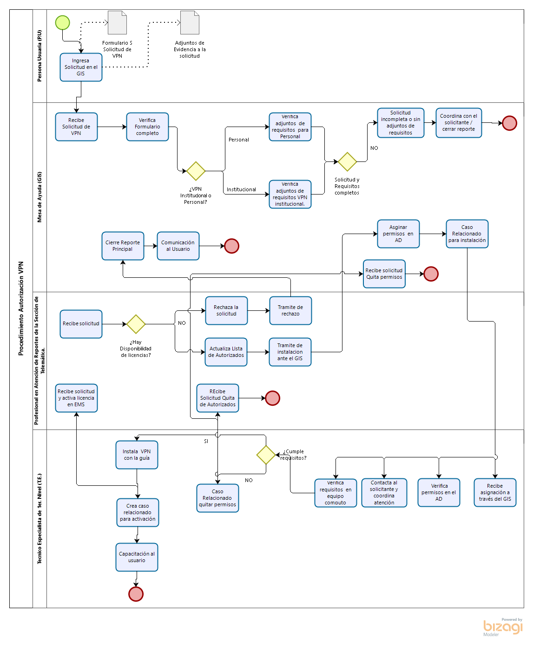

Referencias Generales

Documentos
Código | Nombre

Plantillas relacionadas
Liste las plantillas que serán utilizadas en el desarrollo de este procedimiento.
Código | Nombre

Definiciones
Palabra/Término | Definición
VPN | Red privada virtual
GIS | Gestión Integrada de Servicios Tecnológicos

Anexos
Tipo | Nombre
Formulario | Formulario Solicitud de VPN

Control de Cambios
N.º de Revisión | Fecha | Responsable | Motivo

Anexo N°1 Guía de instalación del Cliente de VPN

